补录第17批-T070至T072
补录第17批-T070至T072

题量 | 11 题
科目 | 数学
生成时间 | 补录第17批-T070至T072

一、选择题：本题共 10 小题。在每小题给出的四个选项中，只有一项是符合题目要求的。
1．已知偶函数 $f(x)$ 满足 $f(3+x)=f(3-x)$，且当 $x∈[0,3]$ 时，$f(x)=-x^{2}+2x+1$，若关于 $x$ 的方程 $f^{2}(x)-tf(x)-3=0$ 在 $[-150,150]$ 上有 $300$ 个解，则实数 $t$ 的取值范围是（ ）
A．$(-2,\frac{1}{2})$ | B．$(-\frac{1}{2},\frac{1}{2})$ | C．$(-2,+∞)$ | D．$(-∞,\frac{1}{2})$

2．已知函数 $f(x)$ 是定义在 $[-100,100]$ 的偶函数，且 $f(x+2)=f(x-2)$。当 $x∈[0,2]$ 时，$f(x)=(x-2)e^{x}$，若方程 ${[f(x)]}^{2}-mf(x)+1=0$ 有 $300$ 个不同的实数根，则实数 $m$ 的取值范围为（ ）
A．$(-e-\frac{1}{e},-\frac{5}{2})$ | B．$[-e-\frac{1}{e},-\frac{5}{2}]$
C．$(-∞,-2)$ | D．$(-e-\frac{1}{e},-2)$

3．设 $max\{p,q\}$ 表示 $p$，$q$ 两者中较大的一个，已知定义在 $[0,2π]$ 的函数 $f(x)=max\{2sin x,2cos x\}$，满足关于 $x$ 的方程 $f^{2}(x)+(1-2m)f(x)+m^{2}-m=0$ 有 $6$ 个不同的解，则 $m$ 的取值范围为（ ）
A．$(-1,2)$ | B．$(1,1+\sqrt{2})$
C．$(\sqrt{2},2)$ | D．$(1+\sqrt{2},2\sqrt{2})$

4．定义在 $R$ 上的函数 $f(x)$ 满足 $f(-x)=f(x)$，且当 $x≥ 0$ 时，$f(x)=\left\{\begin{matrix}\frac{5}{4}sin\frac{π}{4}x & 0≤ x≤ 2 \\ (\frac{1}{2})^{x}+1 & x>2\end{matrix}\right.$，若关于 $x$ 的方程 $f^{2}(x)+bf(x)+c=0$（$b,c∈R$）有且只有 $6$ 个不同的实数根，则实数 $b$ 的取值范围是（ ）
A．$(-\frac{5}{2},-\frac{9}{4})∪(-\frac{9}{4},-1)$ | B．$(-\frac{5}{2},-1)$
C．$(-\frac{5}{2},-\frac{9}{4})∪(-1,0)$ | D．$(-\frac{9}{4},-1)$

5．定义域和值域均为 $[-a,a]$（常数 $a>0$）的函数 $y=f(x)$ 和 $y=g(x)$ 的图象如图所示，方程 $g[f(x)]=0$ 解得个数不可能是（ ）
A．$1$ B．$2$ C．$3$ D．$4$ | 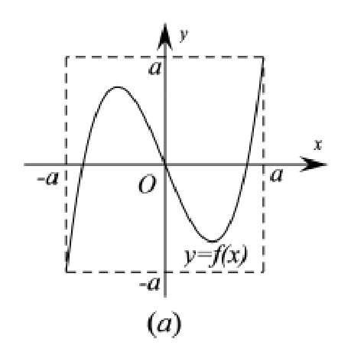 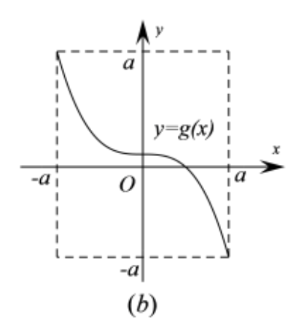  第5题图1 第5题图2

6．已知两函数 $f(x)$ 和 $g(x)$ 都是定义在 $R$ 上的函数，且方程 $x-f[g(x)]=0$ 有实数解，则 $g[f(x)]$ 有可能是（ ）
A．$x^{2}+1$ | B．$x^{2}+x+1$ | C．$x^{2}-x-1$ | D．$2x^{2}-x+1$

7．若 $f(x)$ 和 $g(x)$ 是定义在实数集 $R$ 上的函数，且方程 $x-f[g(x)]=0$ 有实数解，则 $g[f(x)]$ 不可能是（ ）
A．$e^{x}-1$
B．$cos x$
C．$|x|+1$
D．$\left\{\begin{matrix}x^{2} & x≤ 0 \\ -ln x & x>0\end{matrix}\right.$

8．已知函数 $f(x)=\left\{\begin{matrix}2x-1 & x≤ 1 \\ |ln(x-1)| & x>1\end{matrix}\right.$，则方程 $f(f(x))=1$ 的根的个数为（ ）
A．$7$ | B．$5$ | C．$3$ | D．$2$

9．已知定义在 $(0,+∞)$ 上的单调函数 $f(x)$ 满足对 $∀ x∈(0,+∞)$，$f[f(x)-\log_{2}x]=3$，则方程 $f(x)-f'(x)=2$ 的解所在区间是（ ）
A．$(0,\frac{1}{2})$ | B．$(\frac{1}{2},1)$ | C．$(1,2)$ | D．$(2,3)$

10．已知函数 $f(x)=\left\{\begin{matrix}x^{3}-3x^{2}+3 & x<2 \\ -4(x^{2}-5x+6) & x≥ 2\end{matrix}\right.$，则函数 $f(f(x))$ 的零点的个数为（ ）
A．$6$ | B．$7$ | C．$8$ | D．$9$

二、选择题：本题共 1 小题。在每小题给出的选项中，有多项符合题目要求。全部选对的得满分，部分选对的得部分分，有选错的得 0 分。
11．若 $f(x)$ 和 $g(x)$ 都是定义在 $R$ 上的函数，且方程 $f[g(x)]=x$ 有实数解，则下列式子中可以为 $g[f(x)]$ 的是（ ）
A．$x^{2}+2x$ | B．$x+1$
C．$e^{cos x}$ | D．$ln(|x|+1)$

